
ΕΛΛΗΝΙΚΗ ΔΗΜΟΚΡΑΤΙΑ
ΠΕΡΙΦΕΡΕΙΑ ΑΝΑΤΟΛΙΚΗΣ ΜΑΚΕΔΟΝΙΑΣ ΚΑΙ ΘΡΑΚΗΣ
ΑΥΤ. Δ/ΝΣΗ ΠΟΛΙΤΙΚΗΣ ΠΡΟΣΤΑΣΙΑΣ
ΤΜΗΜΑ ΠΟΛΙΤΙΚΗΣ ΠΡΟΣΤΑΣΙΑΣ ΠΕ ΕΒΡΟΥ

ΔΕΛΤΙΟ ΤΥΠΟΥ ΓΙΑ 26-07-2025

Σύμφωνα με τον Χάρτη Πρόβλεψης Κινδύνου Πυρκαγιάς της Γενικής Γραμματείας Πολιτικής Προστασίας για το Σάββατο 26-07-2025 προβλέπεται :

1)Πολύ υψηλός κίνδυνος πυρκαγιάς κατηγορίας 4 για τις περιοχές των Δασαρχείων Αλεξανδρούπολης, Σουφλίου και Διδυμοτείχου.

2) Υψηλός κίνδυνος πυρκαγιάς, κατηγορίας κινδύνου 3 για την περιοχή της νήσου Σαμοθράκης.

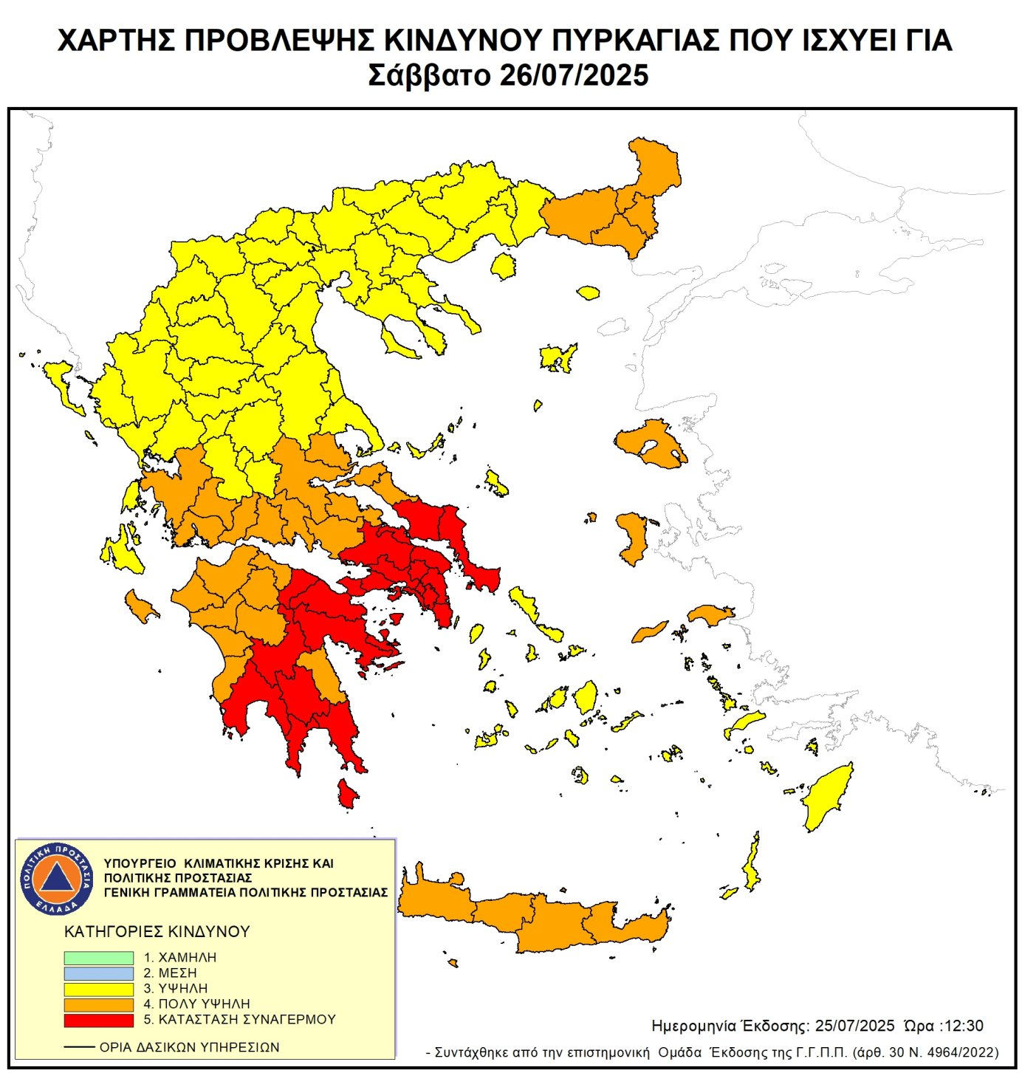

Παρακαλούνται οι πολίτες να είναι ιδιαίτερα προσεκτικοί και να αποφεύγουν ενέργειες στην ύπαιθρο που μπορούν να προκαλέσουν πυρκαγιά από αμέλεια, όπως το κάψιμο ξερών χόρτων και κλαδιών ή υπολειμμάτων καθαρισμού, η χρήση μηχανημάτων που προκαλούν σπινθήρες όπως δισκοπρίονα, συσκευές συγκόλλησης, η χρήση υπαίθριων ψησταριών, η ρίψη αναμμένων τσιγάρων, κ.α.
Σε περίπτωση που αντιληφθούν πυρκαγιά, παρακαλούνται να ειδοποιήσουν αμέσως την Πυροσβεστική Υπηρεσία στον αριθμό κλήσης 199.
Για περισσότερες πληροφορίες και οδηγίες αυτοπροστασίας από τους κινδύνους των δασικών πυρκαγιών, οι πολίτες μπορούν να επισκεφθούν την ιστοσελίδα της Γενικής Γραμματείας Πολιτικής Προστασίας στην ηλεκτρονική διεύθυνση civilprotection.gov.gr.

Επιπλέον τίθεται σε ισχύ η υπ΄αριθ.135789/1279/24-04-2025 απόφαση του Αντιπεριφερειάρχη, σύμφωνα με την οποία απαγορεύεται η διέλευση, η παραμονή και η κυκλοφορία προσώπων και οχημάτων:

1) Για τα Δασαρχεία Αλεξανδρούπολης, Σουφλίου και Διδυμοτείχου (δείκτης 4) από τις 7:30 το πρωί του Σαββάτου 26-07-2025 έως τις 7:30 το πρωί της επόμενης ημέρας (Κυριακής 27-07-2025), στις παρακάτω δασικές περιοχές ανά Δασαρχείο:

Α) ΠΕΡΙΟΧΗ ΔΑΣΑΡΧΕΙΟΥ ΑΛΕΞ/ΠΟΛΗΣ
- Αναδασώσεις έναντι Κ.Α.Α.Υ. Μάκρης
- Κατασκήνωση Μάκρης
- Άλσος γαλλικού σταθμού Ο.Σ.Ε.
- Πλατανότοπος Μαΐστρου
- Χώρος αναψυχής Καλλιθέας
- Χώροι αναψυχής Λεπτοκαρυάς (3 χώροι)
- Χώρος αναψηχής Συκοράχης
- Περιαστικό Δάσος Φερών
- Περιαστικό Δάσος Πυλαίας
- Περιαστικό Δάσος Μελίας
- Καταφύγιο Άγριας Ζωής Καβησού (Κ.Α.Ζ.)
Β) ΠΕΡΙΟΧΗ ΔΑΣΑΡΧΕΙΟΥ ΣΟΥΦΛΙΟΥ
- Περιοχή δασικού συμπλέγματος «Δαδιάς - Λευκίμης -Σουφλίου» (περιοχές Προβατώνα – Λευκίμης – Δαδιάς – Γιαννούλης - Κοτρωνιάς).
Γ) ΠΕΡΙΟΧΗ ΔΑΣΑΡΧΕΙΟΥ ΔΙΔΥΜΟΤΕΙΧΟΥ
1. Αναδασώσεις – Χώρος αναψυχής Τσίγγλας
2. Χώρος αναψυχής «Χίλια»

2) Ενώ για την περιοχή της νήσου Σαμοθράκης (δείκτης 3) ισχύει το μέτρο από τις 8:00 το πρωί του Σαββάτου 26-07-2025 έως τις 22:00 το βράδυ της ίδιας μέρας, στις εξής περιοχές:

Β) ΠΕΡΙΟΧΗ ΝΗΣΟΥ ΣΑΜΟΘΡΑΚΗΣ
1. Περιαστικό Δάσος Σαμοθράκης

Από την απαγόρευση εξαιρούνται πρόσωπα που κατοικούν ή εργάζονται στις περιοχές του άρθρου 129, καθώς και πρόσωπα που μετακινούνται εντός του οδικού δικτύου.
Σύμφωνα με τον νόμο για κάθε παράβαση της απαγόρευσης επιβάλλεται διοικητικό πρόστιμο τριακοσίων (300) ευρώ. Οι αρμόδιες αρχές για τη διασφάλιση εφαρμογής της απόφασης απαγόρευσης κυκλοφορίας και τη βεβαίωση του διοικητικού προστίμου, ορίζονται τα αρμόδια όργανα της Ελληνικής Αστυνομίας, του Πυροσβεστικού Σώματος, της Δασικής Υπηρεσίας και της Δημοτικής Αστυνομίας.

Η απόφαση ισχύει έως ότου ο δείκτης επικινδυνότητας εκδήλωσης πυρκαγιάς πέσει στην κατηγορία δύο (2).

Σύνδεσμος Απόφασης:

https://diavgeia.gov.gr/doc/9%CE%9C%CE%9C%CE%9E7%CE%9B%CE%92-14%CE%A1?inline=true

